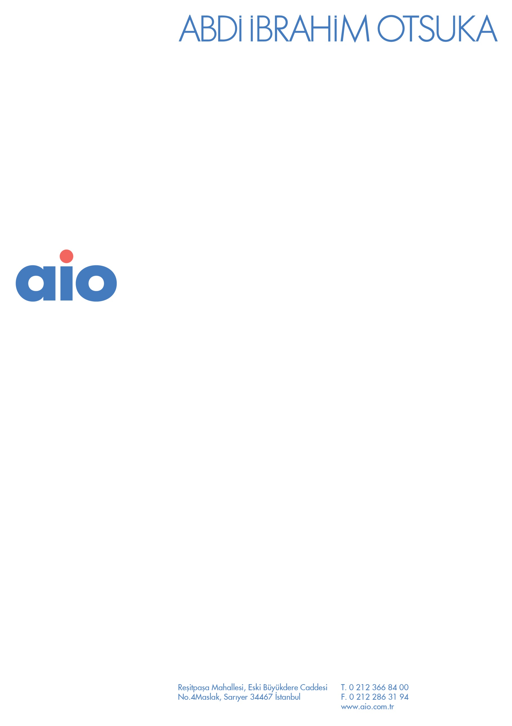

Nisan 2020

Sayın XX,

Tüm dünyayı etkisi altına alan Koronavirüs (COVID-19) pandemisi nedeniyle ülke olarak içinden geçtiğimiz bu olağan dışı günler, sağlık çalışanlarının ve sektörümüzün değerini bir kez daha gözler önüne serdi.

Bu salgınla mücadelede hepimiz için nefer olan siz çok değerli sağlık çalışanlarımıza, gece-gündüz demeden fedakarca gösterdiğiniz çabalarınız için minnetle teşekkürlerimizi sunuyoruz.

Abdi İbrahim Otsuka olarak biz de her zaman olduğu gibi, iyileştirme yolculuğunda yanınızda olmak ve hastalarımızın ihtiyacı olan ürünleri kesintisiz şekilde ulaştırmak için var gücümüzle çalışıyoruz.

Bu süreçte, cesaret, tutku, sorumluluk ve yenilikçilik değerlerimizle çalışmaya devam ederken, ülkemizin maruz kaldığı virüs tehdidinin en kısa sürede sonlanması için tüm imkanlarımızı devreye sokuyoruz.

Bu bağlamda, 108 yıldır bu topraklara tutkuyla hizmet eden ortak şirketimiz Abdi İbrahim tarafından, COVID-19 tedavi protokollerinde yer alan klorokin fosfat hammaddeli ilacın yıl boyunca üretilerek Sağlık Bakanlığı’na bağışlanacağını gururla paylaşmak isteriz. Bu ilacın, diğer tedavilerle birlikte virüsle mücadelede güçlü bir katkı sunmasını diliyoruz.

Büyük bir seferberlik halinde, bu zor günleri atlatmamız için başta sağlık çalışanlarımız olmak üzere emek veren tüm kurum ve kuruluşlara sonsuz teşekkürlerimizi sunuyoruz.

Abdi İbrahim Otsuka Ailesi olarak bu süreci hep birlikte el ele vererek atlatacağımıza, dayanışma ruhu ile her şeyin üstesinden geleceğimize yürekten inanıyoruz.

Sağlıkla kalın.

Saygılarımızla,

çizim içeren bir resim

Açıklama otomatik olarak oluşturuldu

Elif Elkin

Şirket Yöneticisi

ABDİ İBRAHİM OTSUKA